**矩阵相乘与线程**

1. 题目要求：

先用普通方法计算矩阵[1000000*1000000]*[1000000*1000000]运算时间，在用多线程（2,4,8,16,32.64.128……）计算并行时间，并画出时间线程数函数

因为当运行1000000*1000000时程序出现抛出堆内存溢出

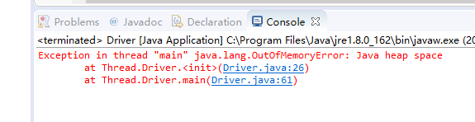

因此在具体执行时使用1000*1000阶方阵

2 . 具体实现：

1）定义两个较大的1000阶方阵和确定线程数量n(n从2-1000*1000均可以)

    2）实现一个singleThread()函数，用来串行（直接）计算矩阵乘法

    3）实现一个工作线程workThread,每个线程完成矩阵乘法运算工作的1/n，创建n个线程，用多线程计算矩阵乘法

    4）声明一个线程池，将n个线程放入线程池中进行管理，用线程池进行矩阵乘法的运算。

3. 部分运行结果：

4个线程并行结果：

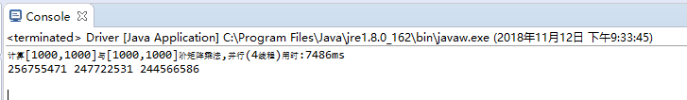

直接计算和线程池的运行结果：

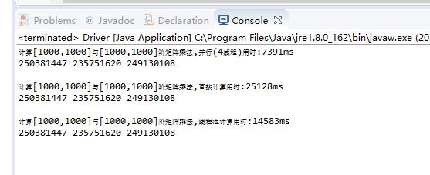

5. 运行时间和线程关系图：

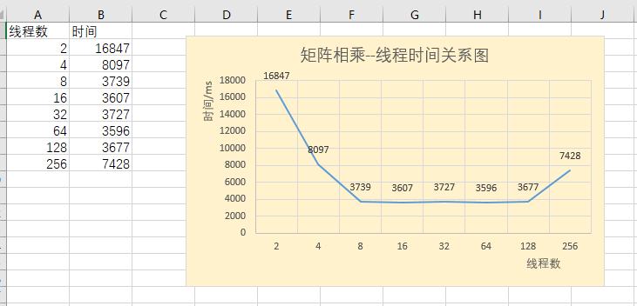

6. 小结：

根据上述结果可以看出：并不是线程数量越多，运算速度越快！运算时间与许多因素有关，创建线程也需要时间！在一些小型运算中，创建线程的时间甚至比计算时间还长；另外，从直接运算和线程池的运算结果来看：直接运算所需时间最长，线程和线程池在一定程度上会提高运行速度。

7. 本机应用进程和CPU性能：

